**Informe de Usabilidad**



**Web:**

[**Yuzin Club Cultural**](https://yuzin.com/)

**Ramón García Verjaga**

**18 de junio de 2021**

**Tabla de Contenidos**

DESCRIPCIÓN DEL WEBSITE…………………………….. PÁG 2

RESUMEN EJECUTIVO …………………………………... PÁG 2

METODOLOGÍA …………………………………………. PÁG 3

PERFIL DE USUARIOS……………………………………. PÁG 3

SYSTEM USABILITY SCALE TEST…………………………. PÁG 5

RECOMENDACIONES…………………….………………. PÁG 6

CONCLUSIONES…………..…………………………..….. PÁG 6

Powered by:

U.S. Department of Health & Human Services - 200 Independence Avenue, S.W. - Washington, D.C. 20201

Adaptación del documento *Report template usability test* de usability.gob

<https://www.usability.gov/how-to-and-tools/resources/templates/report-template-usability-test.html>

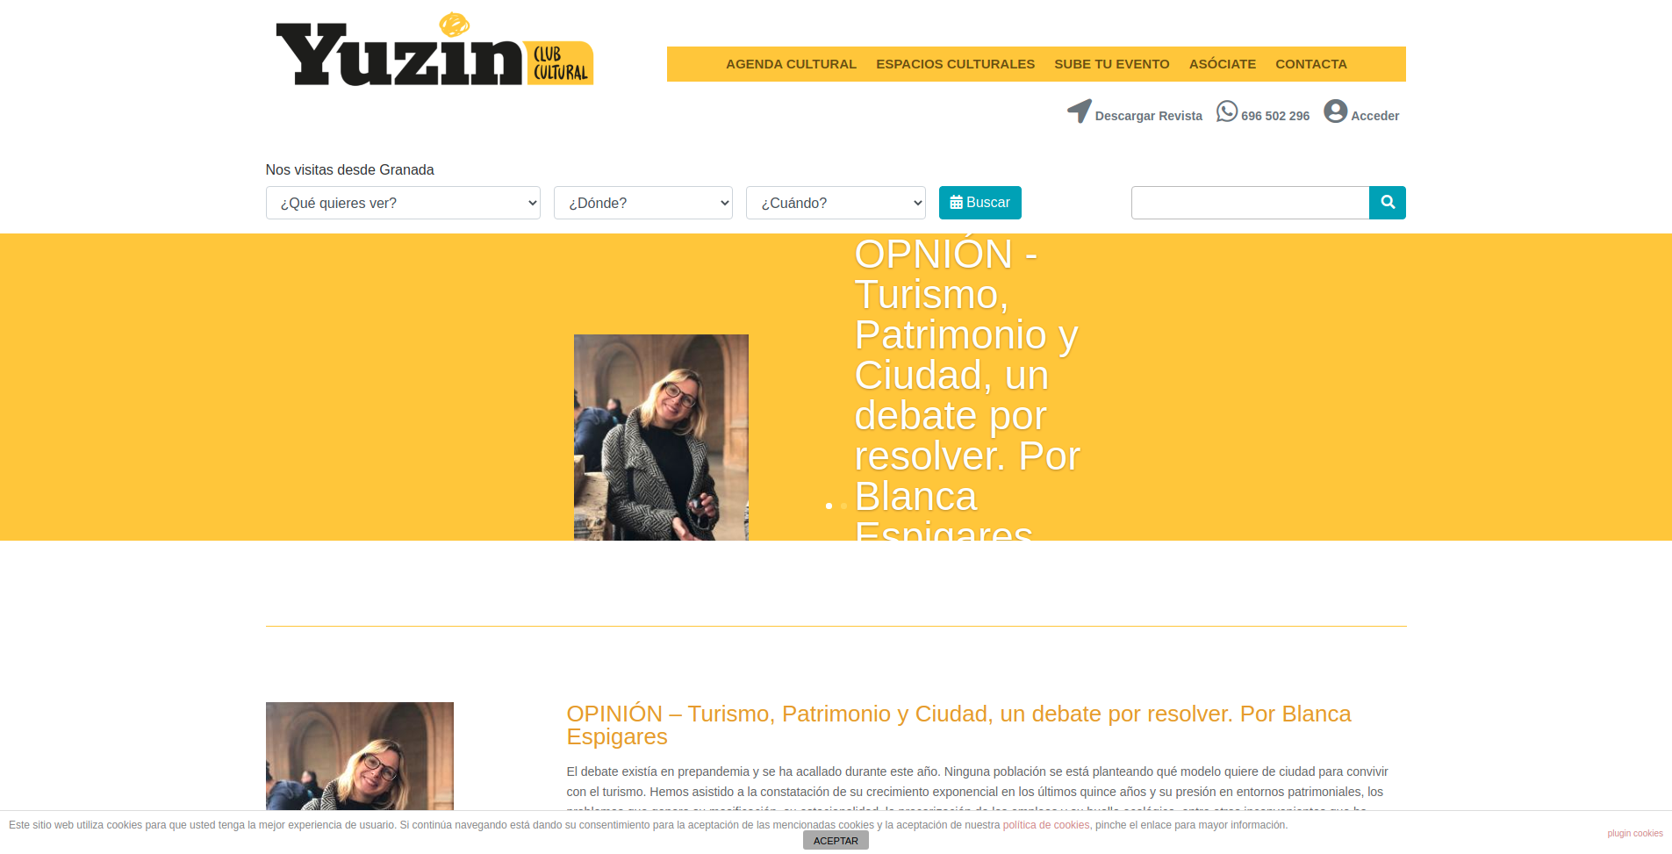

**DESCRIPCIÓN DEL WEBSITE**

***Yuzin*** es una web que sirve como agenda cultural con el objetivo de promocionar eventos y experiencias culturales tanto en Granada como en Sevilla.

Ofrece todo lo necesario para realizar reservas. También, pone a disposición del usuario un programa de afiliación gracias al cual se pueden conseguir diversos descuentos en eventos y experiencias y se recibe la revista mensual en formato físico.

La web puede ser utilizada tanto por usuarios invitados (no registrados), que no gozan de una experiencia personalizada y no pueden realizar ni reservas ni compras de ningún tipo, como por usuarios clientes (registrados), que pueden tanto obtener recomendaciones y diversa información en relación a sus intereses como realizar reservas y compras de entradas.

**Resumen ejecutivo**

En este test de usabilidad, se evalúan las experiencias de varios usuarios sobre el rediseño de Yuzin con el objetivo de proponer valoraciones y mejoras para sus diferentes componentes.

Con el objetivo de realizar la evaluación de la forma más objetiva posible, han participado usuarios reales cercanos a mi entorno.

Se ha llevado a cabo la evaluación con la aplicación de varias técnicas. Se ha realizado un User Testing, con la elaboración de un System Usability Scale Test (SUS), a través del cual se han obtenido resultados vinculantes sobre aspectos generales del rediseño.

Los problemas más graves detectados tienen que ver con no saber identificar la información que se debe mostrar al usuario en primera instancia.

Algunos de errores encontrados son los siguientes:

* En la página principal no se muestran los eventos y experiencias que van a tener lugar en fecha cercana al momento de la visita.
* Las búsquedas no son efectivas.
* El tiempo de respuesta de la página es excesivo, mermando la experiencia de usuario.
* Cuando se va a realizar alguna acción a través de formularios se solicitan todos los datos al mismo tiempo, sin dividir el proceso en diferentes fases.
* No se diferencian elementos que deberían destacar como, por ejemplo, enlaces a otros contenidos útiles y relevantes.
* El lenguaje utilizado se presta a confusión, sobre todo en la barra de navegación, donde no está demasiado claro qué categoría corresponde a qué información.
* No se presta demasiada atención a los detalles en el diseño. Por ejemplo, se puede apreciar que el header ocupa una parte muy ancha del layout.
* Existen secciones vacías de contenido.
* No se proporciona una ayuda en línea adecuada a la base de los usuarios.
* No cumple criterios de accesibilidad básicos.

**Metodología**

Se ha explicado a los usuarios las tareas que debían realizar, dejando intervalos de tiempo razonables para su consecución. Tras ello, se les ha realizado el cuestionario SUS para conocer su opinión.

Se ha simulado la realización de las siguientes 4 tareas:

1. Buscar los diferentes eventos que tienen lugar en Granada.
2. Publicar/Consultar información de un evento.
3. Reservar una entrada para un evento.
4. Contactar con el equipo para pedir ayuda.

**Participantes**

**Usuarios**

|  |  |  |  |  |  |  |
| --- | --- | --- | --- | --- | --- | --- |
| #id. usuario | Sexo/edad | Ocupación | Rol | Experiencia internet | Plataforma | Conocimiento/Experiencia con Aplicación/Web |
| 1 | M/43 | Productor | Constantemente organiza eventos de diversa índole relacionados con el arte contemporáneo. | Alta | Escritorio Windows - Móvil iPhone | No ha conseguido publicar el evento que organiza. |
| 2 | F/81 | Jubilada | Su distracción es la cultura. Aprende a navegar por internet. Le gusta ir a obras de teatro y espectáculos de baile flamenco. | Baja | Móvil Android | Únicamente ha podido encontrar información sobre opiniones de gente. No ha conseguido encontrar los eventos. |
| 3 | M/27 | Actor | Es un bohemio de la vida. Siempre busca algo que hacer. Le gusta la poesía y todo lo relacionado con el arte escénico. | Muy Alta | Escritorio Linux | Aunque ha encontrado todo lo que buscaba, no le ha sido fácil comprender cómo se organiza la información. |
| 4 | F/22 | Estudiante | Introvertida. En sus ratos libres disfruta reflexionando mientras observa exposiciones. | Alta | Móvil  Android | Ha podido completar dos tareas. No ha conseguido reservar la entrada para la exposición que quería ver. |

**Evaluación de tareas /escenarios**

**Task Completion Rates**

|  |  |  |  |  |
| --- | --- | --- | --- | --- |
| **Participant** | **Task 1** | **Task 2** | **Task 3** | **Task 4** |
| **1** | √ | **-** | **-** | **√** |
| **2** | **-** | **-** | **-** | **-** |
| **3** | √ | √ | **√** | **√** |
| **4** | √ | **-** | **-** | **√** |
| **Success** | **3** | **1** | **1** | **3** |
| **Completion Rates** | **75%** | **25%** | **25%** | **75%** |

**System Usability Scale Test (SUS)**

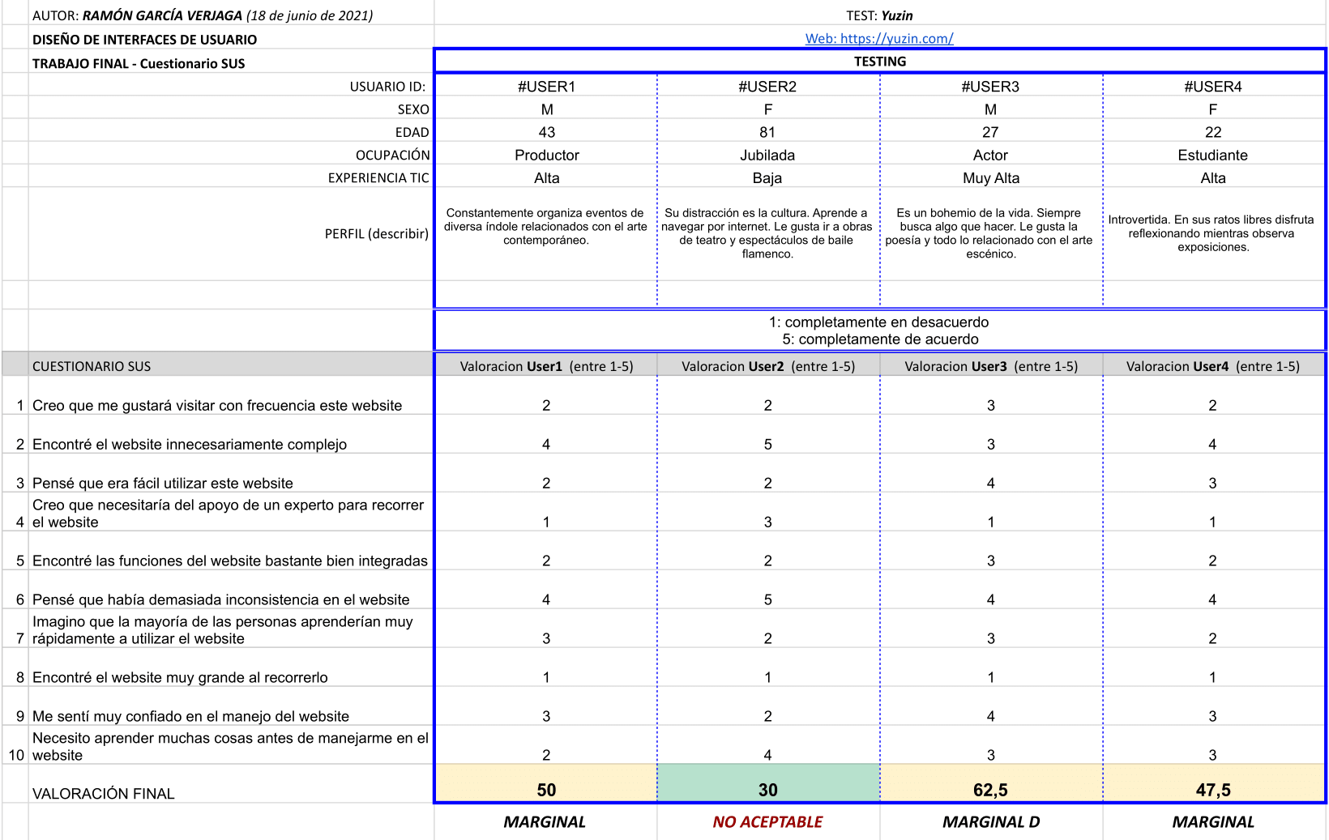

**Recomendaciones**

Con el objetivo de mejorar el proyecto se ofrecen las siguientes recomendaciones:

* Reestructuración del layout destacando los eventos e información de verdadero interés para el usuario.
* Aumento del grado de accesibilidad.
* Uso adecuado del lenguaje, dejando a un lado las interpretaciones propias para intentar transmitir la información de forma correcta a la base de usuarios.
* Implementación de un motor de búsqueda efectivo para consultas tanto muy específicas como genéricas.
* Elaboración de moodboard que se identifique con la marca y que posea recursos que permitan destacar diferentes elementos.
* Construcción de una landing page que destaque la propuesta de valor.
* Contratación de un servidor que ofrezca mejores prestaciones para maximizar el rendimiento.

**Conclusión**

En conclusión, el rediseño de Yuzin, que parte de una idea de transformación digital, no es adecuado porque no se ha sabido transmitir la información que, desde un punto de vista objetivo, más van consultar los usuarios. No se ha aplicado el rediseño correctamente para mejorar la experiencia de usuario ya que se ha perdido el valor principal que tiene una revista de este estilo, información clara y concisa a primera vista. No han conseguido un modelo digital de agenda de eventos porque la información no está ni bien estructurada ni interrelacionada.